問題１

下記の実行結果となるように、未完成プログラムの空欄部分を埋めて、プログラムを完成させてください。

実行結果

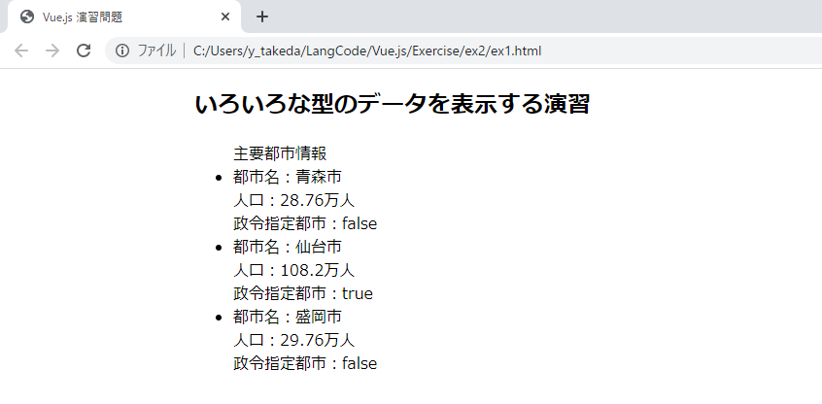

未完成プログラム　ファイル名：ex1.html

<!DOCTYPE html>

<html>

  <head>

    <meta charset="UTF-8">

    <title>Vue.js 演習問題</title>

    <link rel="stylesheet" href="style.css" >

    <script src=

      "https://cdn.jsdelivr.net/npm/vue@2.5.17/dist/vue.js">

    </script>

  </head>

  <body>

    <h2>いろいろな型のデータを表示する演習</h2>

    <div id=＿＿＿（１）＿＿＿>

      <ul>主要都市情報

        <li>

          都市名：{{ city1 }}<br>

          人口：{{ population1 }}万人<br>

          政令指定都市：{{ govermentCity1 }}

        </li>

        <li>

          都市名：{{ city2 }}<br>

          人口：{{ population2 }}万人<br>

          政令指定都市：{{ govermentCity2 }}

        </li>

        <li>

          都市名：{{ city3 }}<br>

          人口：{{ population3 }}万人<br>

          政令指定都市：{{ govermentCity3 }}

        </li>

      </ul>

    </div>

    <script>

      new Vue({

        el: '#app',

        ＿＿＿（２）＿＿＿ {

*// 青森市*

          ＿＿＿（３）＿＿＿,

          ＿＿＿（４）＿＿＿,

          ＿＿＿（５）＿＿＿,

*// 仙台市*

          ＿＿＿（６）＿＿＿,

          ＿＿＿（７）＿＿＿,

          ＿＿＿（８）＿＿＿,

*// 盛岡市*

          ＿＿＿（９）＿＿＿,

          ＿＿＿（10）＿＿＿,

          ＿＿＿（11）＿＿＿

        }

      })

    </script>

  </body>

</html>

問題２

問題１のプログラムのView部分だけを書き換えて、下記の実行結果となるように、プログラムを修正してください。

修正したプログラムのファイ名は、ex2.htmlとします。

実行結果

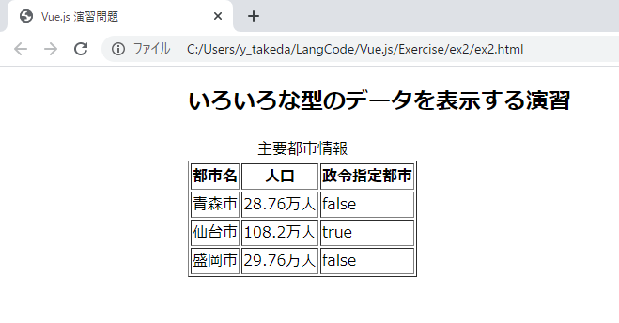

問題３

　下記の実行結果となるように、未完成プログラムの空欄部分を埋めて、プログラムを完成させてください。

実行結果

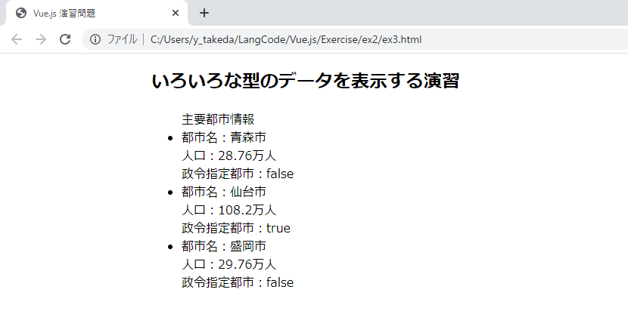

未完成プログラム　ファイル名：ex3.html

<!DOCTYPE html>

<html>

  <head>

    <meta charset="UTF-8">

    <title>Vue.js 演習問題</title>

    <link rel="stylesheet" href="style.css" >

    <script src=

      "https://cdn.jsdelivr.net/npm/vue@2.5.17/dist/vue.js">

    </script>

  </head>

  <body>

    <h2>いろいろな型のデータを表示する演習</h2>

    <div id="app">

      <ul>主要都市情報

        <li>

          都市名：{{ ＿＿＿（１）＿＿＿ }}<br>

          人口：{{ ＿＿＿（２）＿＿＿ }}万人<br>

          政令指定都市：{{ ＿＿＿（３）＿＿＿ }}

        </li>

        <li>

          都市名：{{ ＿＿＿（４）＿＿＿ }}<br>

          人口：{{ ＿＿＿（５）＿＿＿ }}万人<br>

          政令指定都市：{{ ＿＿＿（６）＿＿＿ }}

        </li>

        <li>

          都市名：{{ ＿＿＿（７）＿＿＿ }}<br>

          人口：{{ ＿＿＿（８）＿＿＿ }}万人<br>

          政令指定都市：{{ ＿＿＿（９）＿＿＿ }}

        </li>

      </ul>

    </div>

    <script>

      new Vue({

        el: '#app',

        ＿＿＿（10）＿＿＿ {

*// 都市*

          city: ["青森市", "仙台市", "盛岡市"],

*// 人口*

          population: [28.76, 108.2, 29.76],

*// 政令指定都市*

          govermentCity: [false, true, false]

        }

      })

    </script>

  </body>

</html>

問題４

　問題３のView部分だけを書き換えて、下記の実行結果となるように、プログラムを修正してください。

　ファイル名は、ex4.htmlとします。

実行結果

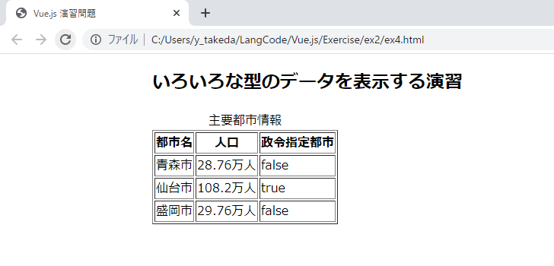

問題５

下記の実行結果となるように、未完成プログラムの空欄部分を埋めて、プログラムを完成させてください。

実行結果

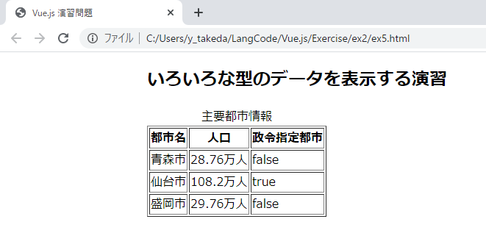

未完成プログラム　ファイル名：ex_5.html

<!DOCTYPE html>

<html>

  <head>

    <meta charset="UTF-8">

    <title>Vue.js 演習問題</title>

    <link rel="stylesheet" href="style.css" >

    <script src=

      "https://cdn.jsdelivr.net/npm/vue@2.5.17/dist/vue.js">

    </script>

  </head>

  <body>

    <h2>いろいろな型のデータを表示する演習</h2>

    <div id="app">

      <table border="1">

        <caption>主要都市情報</caption>

        <tr>

          <th>都市名</th><th>人口</th><th>政令指定都市</th>

        </tr>

        <tr>

          <td>{{ ＿＿＿（１）＿＿＿ }}</td>

          <td>{{ ＿＿＿（２）＿＿＿ }}万人</td>

          <td>{{ ＿＿＿（３）＿＿＿ }}</td>

        </tr>

        <tr>

          <td>{{ ＿＿＿（４）＿＿＿ }}</td>

          <td>{{ ＿＿＿（５）＿＿＿ }}万人</td>

          <td>{{ ＿＿＿（６）＿＿＿ }}</td>

        </tr>

        <tr>

          <td>{{ ＿＿＿（７）＿＿＿ }}</td>

          <td>{{ ＿＿＿（８）＿＿＿ }}万人</td>

          <td>{{ ＿＿＿（９）＿＿＿ }}</td>

        </tr>

      </table>

    </div>

    <script>

      new Vue({

        el: '#app',

        data: {

*// 青森市*

          aomori:

            {name: '青森市', population: 28.76, govermentCity: false},

*// 仙台市*

          sendai:

            {name: '仙台市', population: 108.2, govermentCity: true},

*// 盛岡市*

          morioka:

            {name: '盛岡市', population: 29.76, govermentCity: false}

        }

      })

    </script>

  </body>

</html>

問題６

　問題５のプログラムにおいて、ViewModel部分のdataプロパティを都市のオブジェクトのリストに変更し、それに伴ってView部分も書き換え、問題５と同じ結果となるようにプログラムを修正してください。プログラムのファイル名は、ex6.htmlとします。